ADS-B 1090ES基带通信原型系统项目综合实验报告
摘要： 针对现代航空监视对高效、可靠通信技术的巨大需求，本实验设计并实现了一个ADS-B 1090ES基带通信仿真原型系统。系统完整构建了从虚拟飞机状态生成、报文字段量化编码、CRC-24循环冗余校验，到PPM（脉冲位置调制）以及AWGN（加性高斯白噪声）信道传输的全链路模型。
在发送端，系统基于简化后的Mode-S扩展自发广播标准，将航空器的位置、高度及速度等物理状态封装为112bit报文，并映射为基带采样信号。接收端采用滑动窗口容错匹配机制实现前导码检测与帧同步，通过PPM硬判决解调还原比特流，并利用CRC校验确保数据的完整性。实验重点分析了系统在20dB、10dB、5dB和 0dB不同信噪比（SNR）环境下的传输性能。
实验结果表明：在10dB及以上的高信噪比环境下，系统解调误码率（BER）为0，且CRC校验全部通过，能够精准恢复飞行状态；而在低信噪比（如0dB）环境下，噪声剧烈扰动采样点幅值，导致误码率显著上升，CRC机制有效地拦截了损坏报文。实测的BER-SNR性能曲线与理想AWGN信道下的理论模型基本一致，验证了1090ES基带处理算法的稳健性以及信道噪声对数字通信链路可靠性的影响。
关键字： ADS-B 1090ES；脉冲位置调制；CRC-24校验；AWGN信道；帧同步；误码率

1 引言
随着全球航空流量的快速增长以及无人机系统的集成，现代航空监视网络对高效、可靠的监视技术提出了巨大需求。广播式自动相关监视（ADS-B）作为协同空域监视的核心技术，正在逐步取代传统的初级和二次监视雷达。其中，1090ES（1090MHz扩展自发广播）是国际民航主流的标准，它利用Mode-S应答机的扩展数据块周期性地广播航空器的位置、速度和身份等关键信息。
本实验旨在设计并实现一个ADS-B 1090ES基带通信原型系统，通过仿真手段模拟从信息源到接收端的完整通信链路。系统涵盖了虚拟飞机状态生成的报文编码、脉冲位置调制（PPM）、加性高斯白噪声（AWGN）信道传输、接收端PPM解调、前导码检测、CRC-24循环冗余校验以及误码率（BER）性能分析。
通过本系统的设计与仿真，旨在达到以下实验目标：
- 深入理解ADS-B/Mode-S报文结构，特别是112bit扩展自发广播报文的各字段定义与功能。
- 掌握PPM调制与解调方法，理解其在1090ES物理层中抗干扰性强、便于时钟恢复的特性。
- 分析AWGN信道下不同信噪比（SNR）对通信可靠性的影响，通过统计不同SNR环境下的误码率和CRC校验结果，验证数字通信链路在噪声干扰下的性能表现。

2 实验原理
2.1 ADS-B 1090ES报文结构
ADS-B 1090ES采用Mode-S扩展自发广播格式，每帧报文长度固定为112bit。其标准结构包含下行格式（DF）、应答机能力（CA）、ICAO飞机地址（AA）、扩展数据段（ME）以及校验码（PI/CRC）。
在本项目中，为简化仿真，对56bit的ME字段进行了自定义量化编码，将飞机的核心状态整合在同一帧中。关键物理量的量化公式如下：
- 高度(Altitude)：单位为英尺，占用12bit，公式为
$${Altitude}_{Q} = round\left(\frac{Altitude}{25}\right)$$
- 航向(Heading)：占用9bit，公式为
$${Heading}_{Q} = round\left(\frac{Heading}{360}×512\right) mod 512$$
- 经/纬度(Lat/Lon)：采用直接线性量化。例如纬度占用10bit，公式为
$${Latitude}_{Q} = round\left(\frac{Latitude}{180}×1023\right)$$

2.2 Mode-S CRC-24校验原理
为保障数据传输的可靠性，Mode-S使用24位循环冗余校验（CRC）。其生成多项式$G\left(x\right)$为：
$$G\left(x\right)=x^{24}+x^{23}+x^{22}+x^{21}+x^{20}+x^{19}+x^{18}+x^{17}+x^{16}+x^{10}+x^{3}+1$$
对应十六进制简写为0xFFF409。
流程：发送端将88bit载荷左移24位后与做模2除法，生成的余数附加在报文末尾。接收端对整帧进行相同运算，若余数为0则认为传输无误。

2.3 PPM脉冲位置调制原理
1090ES物理层使用脉冲位置调制(PPM)。每个比特占用1μs时间，划分为两个的0.5μs芯片间隙。
- Bit '1'：前半个微秒为高电平，后半个微秒为低电平（映射为[1,0]）。
- Bit '0'：前半个微秒为低电平，后半个微秒为高电平（映射为[0,1]）。
一个完整的1090ES数据包由8μs前导码（包含4个特定位置的脉冲）和112μs数据块组成，总计120μs。

2.4 AWGN信道模型
信号在无线传输中会受到加性高斯白噪声（AWGN）的干扰，接收信号可表示为：
$$y\left[n\right]=x\left[n\right]+w\left[n\right]$$
其中$x\left[n\right]$为发射的PPM信号，$w\left[n\right]$为服从高斯分布的随机噪声。在GNU Radio仿真中，噪声电压$V_{n}$与信噪比${SNR}_{dB}$的换算关系为：
$$noise_voltage=\sqrt{\frac{1}{{10}^{{SNR}_{dB}/10}}}$$
本实验通过设置20dB、10dB、5dB和0dB四组SNR来观测系统性能。

2.5 BER误码率计算方法
误码率（BER）是衡量通信系统性能的核心指标，计算公式为：
$$BER=\frac{N_{errors}}{N_{total_bits}}$$
其中$N_{errors}$为解调后错误的比特数，$N_{total_bits}$为总传输比特数（本实验为128bit）。实验还引入了理想AWGN信道下BPSK调制的理论误码率作为参考基准：
$$P_{e}=0.5×(1−\sqrt{\frac{{SNR}_{linear}}{1+{SNR}_{linear}}})$$
其中${SNR}_{linear}={10}^{{SNR}_{dB}/10}$。

3 系统总体结构
本实验设计的ADS-B 1090ES基带通信原型系统涵盖了从信源编码、信道传输到信宿恢复的全过程。

3.1 系统流程图
系统的流程图如下所示：
图 1 系统流程图
3.2 模块功能简要说明
根据实验分工与处理阶段，系统各模块功能说明如下：
- 飞机状态生成模块：模拟机载传感器数据，生成包含飞机ICAO地址、高度、航向、经纬度及速度等参数的状态字典。
- ADS-B报文编码模块：本实验在1090ES Mode-S扩展自发广播帧结构基础上进行简化建模，保留DF、CA、ICAO、ME和PI/CRC等核心字段，并对飞机高度、航向、速度和经纬度等状态量进行教学化量化编码，封装为112bit的仿真ADS-B报文帧，并计算附加24bit的CRC校验码。
- 添加前导码模块：在112bit报文载荷前添加16bit的标准前导码（1010000101000000），构成总长度为128bit的待调制对比特流，用于接收端的帧同步。
- 发送端PPM调制模块：执行脉冲位置调制。按照1->[1,0]、0->[0,1]的规则，将128bit转换为256个float32类型基带采样点。
- AWGN 信道模块：基于 GNU Radio 搭建，通过加法器将高斯白噪声与发射信号叠加。通过控制噪声功率，模拟20dB、10dB、5dB和0dB等不同信噪比环境。
- 接收端PPM解调模块：遍历接收到的带噪采样数据，通过比较每组两个采样点的幅值相对能量，将模拟信号还原为二进制比特流。
- 前导码检测与帧同步模块：采用滑动窗口容错匹配机制，对比解调比特流与标准前导码序列，选取匹配度最高的位置作为有效报文帧的起点。
- CRC校验与字段解析模块：截取同步后的112bit报文，重新计算CRC并与报文末尾对比。若校验通过，则执行反量化操作，恢复飞机的各项飞行状态数据。
- BER统计与性能分析模块：将接收端解调比特与发送端原始比特逐位对比，统计误码率（BER）。同时对比AWGN条件下BPSK的理论误码率曲线，评估系统鲁棒性。
4 各模块设计与实现
本节详细介绍ADS-B 1090ES基带通信原型系统中各核心模块的设计思路、输入输出关系及具体处理流程。
4.1 飞机状态生成模块
- 输入：预设的模拟场景参数（如初始位置、高度、变化率等）及固定随机种子（Seed=42）。
- 处理过程：引入基于物理运动模型的动态模拟方案。系统按等距时间间隔逐帧计算飞机的爬升、转弯及位移积分，生成涵盖ICAO地址、高度、地速、航向、经纬度的动态状态序列。
- 输出：包含物理状态参数的Python字典序列state。
4.2 ADS-B报文编码模块
- 输入：飞机物理状态字典state。
- 处理过程：基于简化后的1090ES标准对字段进行量化。例如，高度按25ft步长量化为12bit整数；航向按步长量化为9bit；经纬度则分别在[-90,90]和[-180,180]区间内均匀量化为10bit整数。
- 输出：88bit报文载荷（由DF=17、CA=5、ICAO、ME字段组成）。
4.3 CRC校验模块
- 输入：88bit报文载荷。
- 处理过程：使用Mode-S标准生成多项式$G\left(x\right)=0xFFF409$。发送端将88位数据左移24位后与$G\left(x\right)$执行模2除法，计算出的24位余数附加在报文尾部。接收端在解析时重新计算余数，若余数为0则认为传输无误。
- 输出：长度为112bit的完整ADS-B报文帧。
4.4 发送端PPM调制模块
- 输入：112bit原始报文。
- 处理过程：
  - 添加前导码：在报文前部附加16bit标准同步序列1010000101000000。
  - PPM 映射：将128bit比特流映射为基带采样。规则为：逻辑比特'1'映射为[1,0]；逻辑比特 '0'映射为[0,1]。
- 输出：256个float32类型的归一化基带采样点文件tx_samples.dat。
4.5 AWGN信道模块
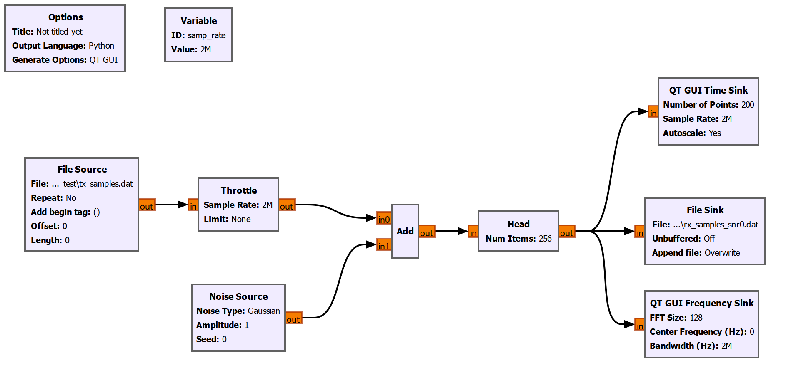
图 2 GNU Radio实现
- 输入：发送端生成的 tx_samples.dat 原始信号。
处理过程：基于GNU Radio搭建仿真链路。利用Noise Source模块生成加性高斯白噪声。通过换算公式$noise_voltage=\sqrt{{1/10}^{{SNR}_{dB}/10}}$精确设置噪声幅度，模拟20dB、10dB、5dB和0dB四种典型的无线信道干扰环境。
- 输出：带噪接收采样文件rx_samples_snrXX.dat。
4.6 接收端PPM解调模块
- 输入：接收到的浮点型带噪采样信号。
- 处理过程：执行PPM硬判决解调。程序遍历采样点，逐一对每组两个连续采样点的幅值能量进行对比判决：若前半个芯片采样值或能量大于后半个芯片，则判定该比特为1；若后半个芯片能量较大，则判定该比特为0，实现模拟信号到二进制比特流的还原。
- 输出：还原后的二进制比特列表。
4.7 前导码检测模块
- 输入：解调出的二进制比特流。
- 处理过程：采用滑动窗口容错匹配机制。以16bit为窗口在对比特流进行滑动扫描，将其与标准前导码序列进行逐位比对，选取匹配度最高的位置作为ADS-B报文帧的起始同步点。
- 输出：同步锁定后的112bit有效报文数据。
4.8 BER 统计模块
- 输入：接收端解调比特序列与发送端原始128bit流。
- 处理过程：
  - 实测统计：将收发两端的比特流进行逐位异或比对，统计错误比特总数并计算实际误码率$BER=N_{error}/128$。
  - 理论分析：计算理想AWGN信道下BPSK调制的理论误码率作为性能评估基准。
- 输出：误码率统计报表ber_stat.csv及BER-SNR对比曲线图。

5 实验结果
本系统在采样率为2MHz、采用固定噪声种子（Seed=42）的条件下，对20dB、10dB、5dB和0dB四组信噪比环境进行了基带通信仿真。以下为各阶段的实验输出结果。
5.1 发送端基带信号特征
发送端生成的原始PPM调制信号具有清晰的时域和频域特征：
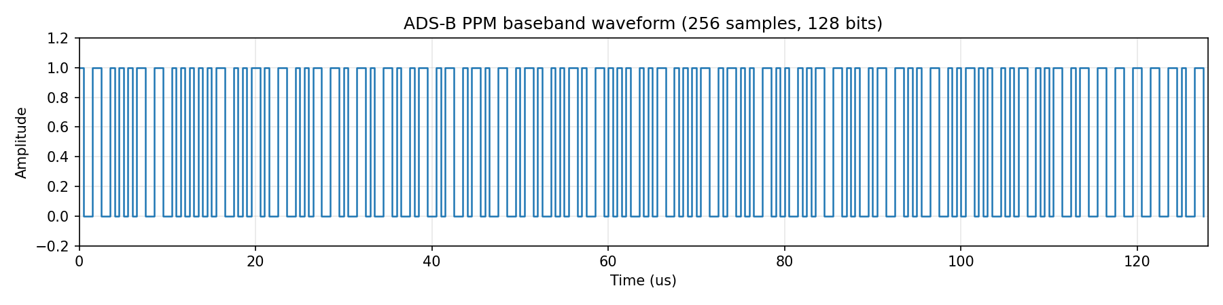
图 3 原始PPM调制信号时域波形
- 时域波形（tx_waveform.png）：每一个比特位均由两个的芯片组成，逻辑1映射为[1,0]，逻辑0映射为[0,1]，脉冲幅值为归一化的1.0。
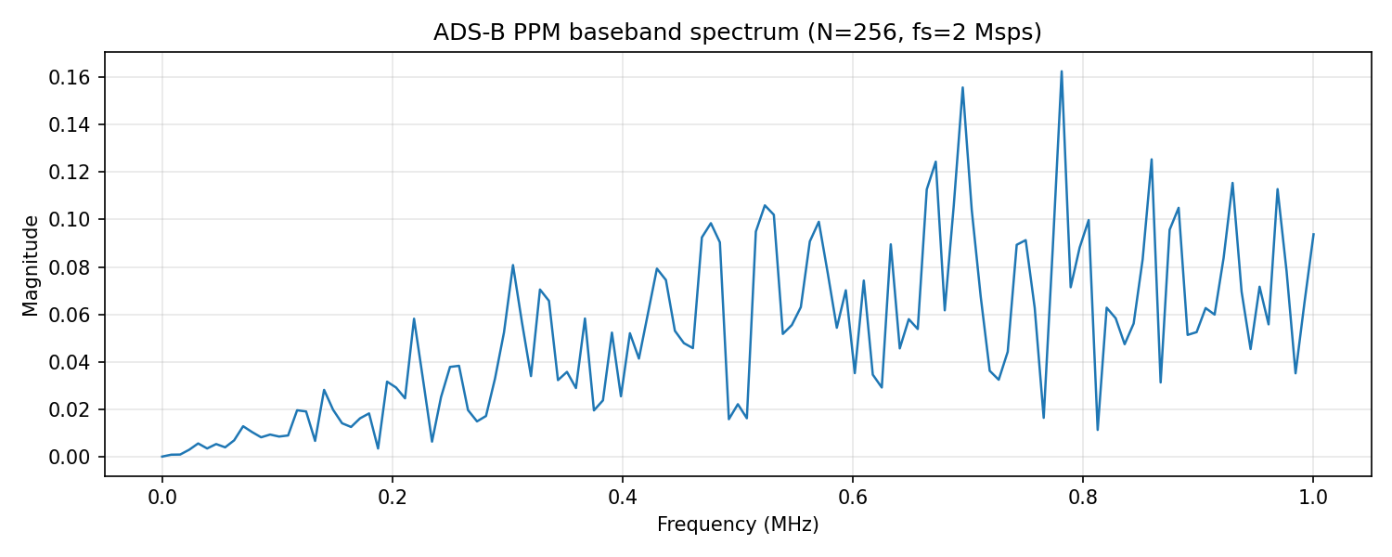
图 4 原始PPM调制信号频域特性
- 频域特性（tx_spectrum.png）：信号能量集中在中心频点附近，呈现典型的PPM调制功率谱分布，主瓣清晰。
5.2 接收端波形与同步性能分析
随着信噪比降低，接收端观测到的信号质量呈现明显劣化趋势：
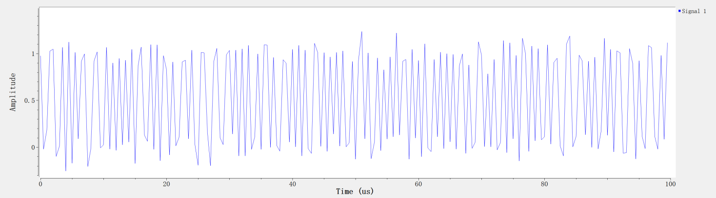
图 5 信噪比为20dB时的时域波形
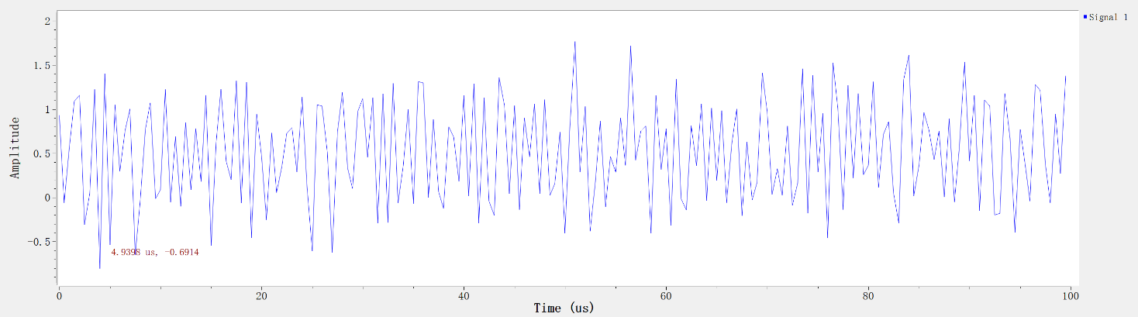
图 6 信噪比为10dB时的时域波形
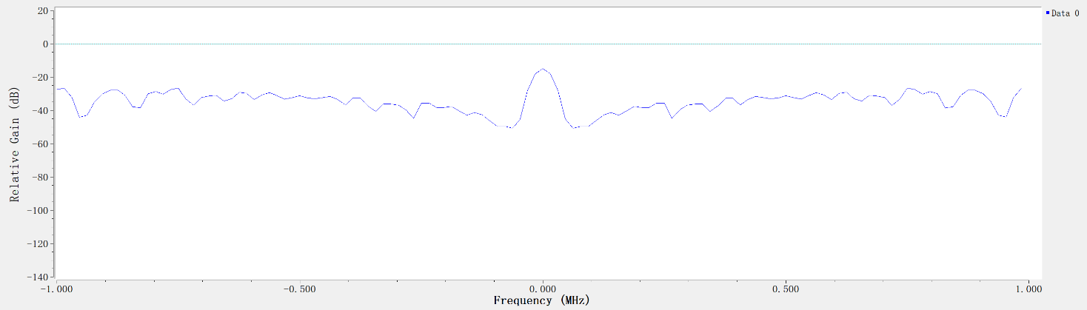
图 7 信噪比为20dB时的频域特性
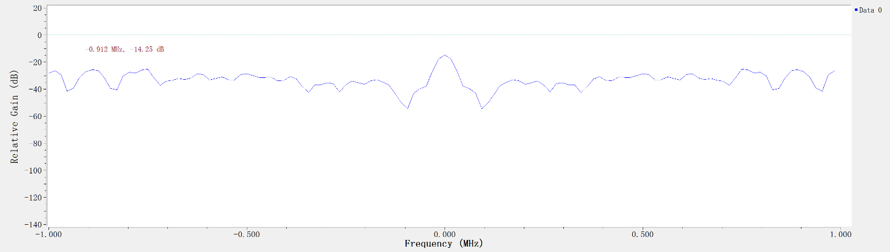
图 8 信噪比为10dB时的频域特性
- 20dB与10dB：时域波形与原始脉冲高度贴合，噪声仅在低电平区间产生细微抖动；前导码检测匹配度达到16/16的满分水平，帧同步位置精准。
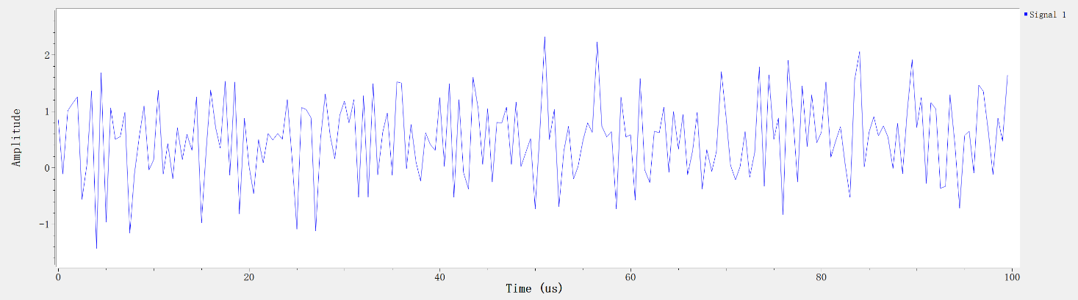
图 9 信噪比为5dB时的时域波形
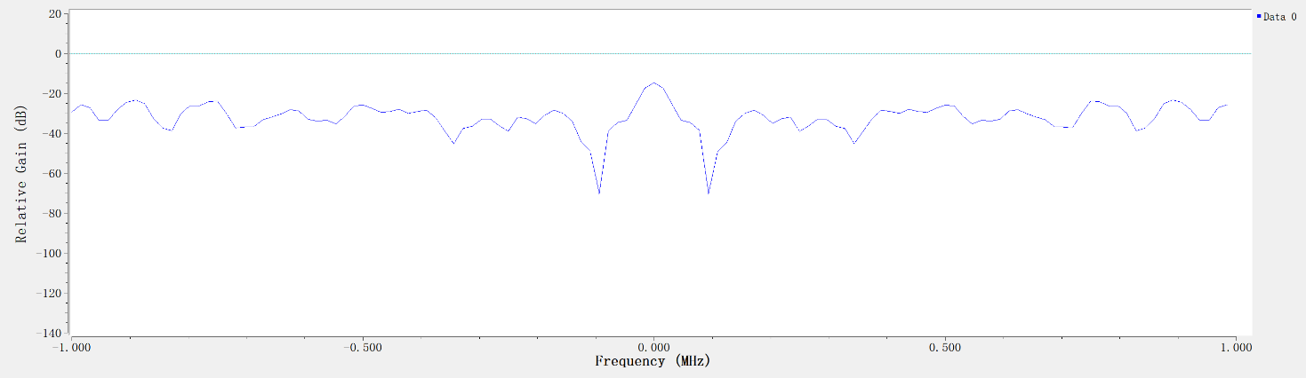
图 10 信噪比为5dB时的频域特性
- 5dB：波形出现明显毛刺，脉冲边沿发生畸变，但前导码仍能保持16/16的匹配度，系统可正常锁定帧起始位置。
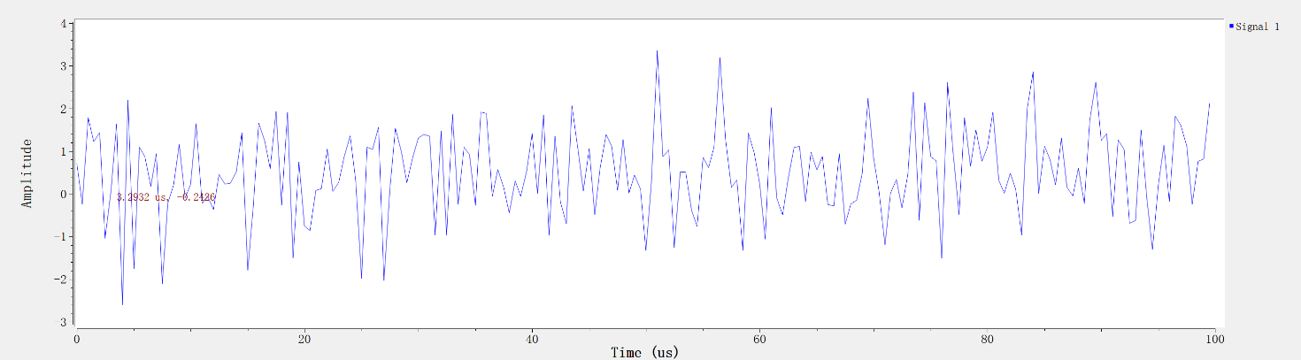
图 11 信噪比为0dB时的时域波形
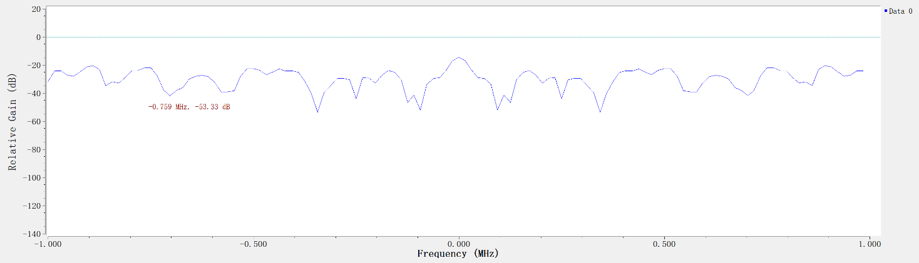
图 12 信噪比为0dB时的频域特性
- 0dB：原始PPM脉冲结构几乎被噪声淹没，波形起伏剧烈；前导码检测匹配度下降至14/16，同步稳定性大幅削弱。
5.3 误码率（BER）与CRC校验统计
通过对接收端解调比特流与发送端原始比特流（共128bit）进行逐位比对，整理实验统计数据如下表：
信噪比SNR(dB) | 错误比特数 | 误码率(BER) | CRC校验结果 | 前导码匹配度
20dB | 0 | 0.000000 | 通过(PASS) | 16/16
10dB | 0 | 0.000000 | 通过(PASS) | 16/16
5dB | 10 | 0.078125 | 失败(FAIL) | 16/16
0dB | 30 | 0.234375 | 失败(FAIL) | 14/16
5.4 飞机状态解析结果
在能够成功通过CRC校验的信噪比环境（20dB和10dB）下，系统成功反量化并恢复了飞机的飞行状态数据：
- ICAO 地址：0xabcdef
- 飞行高度：3000 ft
- 地面速度：220knots
- 飞行航向：80.16°
- 地理位置：纬度39.85°/经度116.3°
在5dB和0dB环境下，尽管前导码检测可能成功，但由于CRC校验失败，系统判定报文已损坏，无法输出可靠的状态解析结果。

6 结果分析
通过对不同信噪比条件下的仿真数据进行对比与统计，本实验对系统的通信可靠性进行了深入分析，结论如下：
6.1 高信噪比下的通信稳定性（20dB、10dB）
在20dB和10dB的高信噪比环境下，接收端解调出的比特流误码率均为0，且CRC校验全部通过。
- 分析：此时加性高斯白噪声的幅值较小（噪声电压$V_{n}≤0.316$），PPM信号的脉冲边界清晰。由于接收端采用相对能量判决，只要1μs内两个芯片位置的幅值差明显，系统即可做出正确判决，体现了PPM调制在抗小幅噪声干扰方面的优越性。
6.2 噪声对解调判决的扰动（5dB、0dB）
随着信噪比降低至5dB和0dB，系统性能出现明显下滑，误码率分别上升至0.078和0.234。
- 分析：在低信噪比环境下，噪声电压大幅提升（0dB时），采样点幅度受到剧烈扰动，导致“高电平被削峰、低电平被抬升”。这使得PPM解调模块在比较两个芯片区间的能量大小时出现误判，从而产生比特错误。特别是在0dB时，信号特征几乎被噪声淹没，连前导码匹配度也从16/16下降至14/16，帧同步稳定性受损。
6.3 CRC-24校验的检错屏障
实验结果显示，一旦发生误码（5dB和0dB场景），CRC校验结果均立即转为“失败”。
- 分析：实验采用了Mode-S标准的CRC-24校验，生成多项式为$G\left(x\right)=0xFFF409$。该校验机制具有极强的数学拦截能力，能够检出所有奇数个错码及长度在24位以内的突发错误。当解调比特流出现错误时，接收端根据前88位载荷重新计算的余数与报文末尾的24位校验码不一致，从而成功拦截了损坏的报文，确保了输出航空状态数据的可靠性。
6.4 性能对比与偏差说明
实测BER随SNR降低而明显上升，变化趋势与理想AWGN信道下数字调制误码率随信噪比变化的规律基本一致。但由于每组SNR仅统计单帧数据，实验结果主要用于趋势性验证，尚不能代表系统长期平均性能。
- 偏差分析：实测误码率略高于理论值。这主要源于以下三个因素：
  - PPM解调损耗：非相干PPM解调在极低信噪比下的判决性能略逊于相干解调。
  - 量化与同步偏差：2MHz采样率下的离散采样和前导码滑动窗口检测存在一定的时域同步偏差。
  - 统计样本量限制：本实验每个SNR等级仅统计单帧（128bit）数据，属于单次观测值，在统计学上不能完全代表系统的长期平均性能。在严谨的分析中，应通过多次Monte Carlo仿真来平滑曲线。

7 问题与改进
在本次ADS-B 1090ES基带通信系统的设计与实现过程中，为了突出通信原理的核心链路并适应教学仿真需求，系统在协议实现、统计方法及同步机制上存在一定的局限性，具体分析及改进建议如下：
7.1 现有问题分析
- 报文编码算法大幅简化：
  - 位置编码简化：真实ADS-B协议采用复杂的紧凑位置报告（CPR）直接线性量化，导致经纬度的地面分辨率相对粗糙（单步长约十几至几十公里），无法支撑高精度监视。
  - 字段融合简化：实验将高度、速度、位置等状态强行整合在单一ME字段中，而标准协议中这些信息是分布在不同Type Code的报文里的。
- 误码率统计样本量较少：
  - 目前实验中每个SNR等级仅统计了单帧（128bit）数据，所得出的BER结果属于单次观测值。在统计学上，较小的样本量无法完全消除随机噪声的偶然性，难以精确代表系统的长期平均统计性能。
- 前导码检测机制鲁棒性不足：
  - 系统采用简单的滑动窗口比特匹配方法。实验结果显示，在0dB等低信噪比环境下，前导码匹配度会下降（如14/16），这极易导致帧同步偏移或误检，影响后续报文的正确解调。
- 信道模型单一化：
  - 目前系统仅模拟了理想的AWGN（加性高斯白噪声）信道。实际航空信道极为复杂，通常包含严重的多径反射（如机翼反射）、多普勒频移以及同频信号交叠干扰（FRUIT），目前的仿真尚未涵盖这些真实物理挑战。
7.2 改进方案建议
- 实现标准的协议编码：
  - 引入标准的CPR编解码算法，支持全球和局部解算模式，提高位置传输的精度。同时，按照ICAO标准将不同状态分配至对应的Type Code报文帧中，实现更真实的多包融合处理。
- 引入Monte Carlo（蒙特卡罗）仿真统计：
  - 通过编写自动化脚本，对每个SNR等级进行成千上万帧的传输测试，计算平均误码率。通过多次独立重复实验平滑BER-SNR曲线，提高系统性能评估的可信度。
- 优化同步与判决算法：
  - 相关检测：在接收端引入匹配滤波器或基于采样点能量的相关检测技术，而非解调后的比特匹配，以提升前导码检测在噪声干扰下的鲁棒性。
  - 软判决：考虑将PPM硬判决解调升级为带权重的软判决算法，结合信道估计补偿信号衰减。
- 构建更真实的航空信道模型：
  - 在GNU Radio中增加多径衰落（Fading）模块和多普勒平移模块，模拟飞机高速运动下的信号畸变。同时，可以仿真多架虚拟飞机同时发射报文的情景，研究信号重叠（Garbling）下的冲突解决算法。

8 实验结论
本实验成功设计并实现了一个ADS-B 1090ES基带通信原型系统，完整构建了从虚拟飞机状态生成、报文字段量化、CRC-24循环冗余校验、PPM脉冲位置调制，到AWGN信道仿真、接收端PPM解调、滑动窗口前导码检测、报文解析以及BER误码率统计分析的全链路通信系统。
实验结果表明，在20dB和10dB的较高信噪比环境下，系统具备极高的传输可靠性，解调误码率为0且CRC校验全部通过，能够精准、无误地恢复飞机的各项飞行状态信息。随着信噪比降低至5dB和0dB，信道噪声对采样点幅值的扰动持续加剧，导致PPM解调判决错误增多，误码率显著上升（最高达0.234375），CRC校验机制有效地拦截了受损报文。实测的BER-SNR性能趋势与理想AWGN信道下的理论模型基本一致。但由于每个SNR仅统计单帧数据，结果只能作为趋势性验证，不能作为严格的长期平均BER结论。

参考文献

